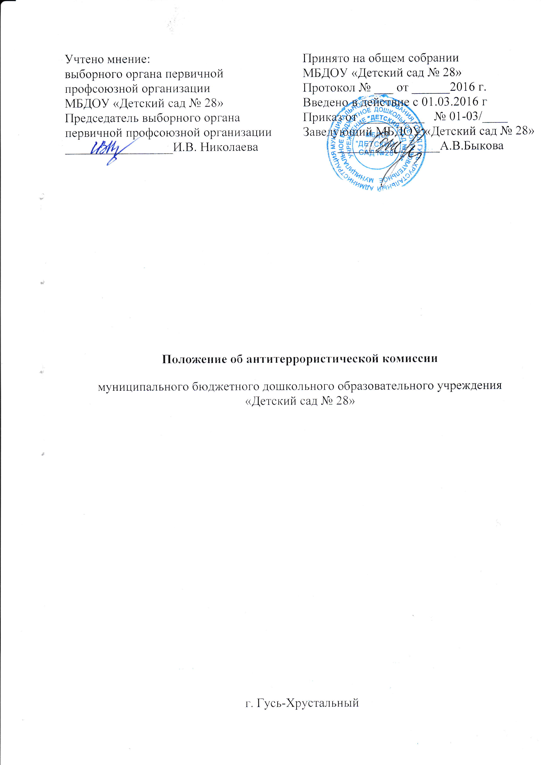

«Безопасность – это состояние защищенности жизненно важных интересов личности, общества и государства от внутренних и внешних угроз»
Статья 1 Закона РФ "О безопасности"

1. Антитеррористическая комиссия МБДОУ «Детский сад № 28» (далее АТК) является органом, осуществляющим координацию деятельности ДОУ по профилактике терроризма, минимизации и ликвидации последствий его проявления.
2.В своей деятельности антитеррористическая комиссия ДОУ руководствуется Конституцией РФ, федеральными конституционными законами, федеральными законами, указами и распоряжениями Президента РФ, постановлениями и распоряжениями Правительства РФ, иными нормативными правовыми актами Уйского муниципального района, также настоящим Положением .
3. Заведующая ДОУ по должности является руководителем АТК.
4. Комплексная безопасность образовательного учреждения – это совокупность мер и мероприятий дошкольного учреждения, осуществляемых во взаимодействии с органами местного самоуправления, правоохранительными структурами, другими вспомогательными службами и общественными организациями, обеспечения его безопасного функционирования.
5. Антитеррористическая комиссия ДОУ осуществляет свою деятельность во взаимодействии с антитеррористической комиссией г. Гусь-Хрустальный , органами исполнительской власти , органами Управления образования
6. Состав антитеррористической комиссии определяется заведующей ДОУ приказом по МБДОУ.
7.Основными задачами АТК ДОУ являются:
а) взаимодействия деятельности АТК ДОУ и учреждений системы Управления образования по профилактике терроризма
б) разработка мер по профилактике терроризма. устранение причин и условий, способствующих его проявлению , обеспечению защищенности ДОУ от возможных террористических актов, осуществление контроля за реализацией этих мер;
в) организация выполнения решений АТК Уйского муниципального района в части касающейся;
г) организация и проведение проверок ДОУ по вопросам обеспечения антитеррористической безопасности.
8. Для осуществления своих задач АТК ДОУ имеет право:
•​ принимать в пределах своей компетентности решения, касающиеся организации работы по профилактике терроризма;
•​ создавать рабочие группы для изучения вопросов, касающиеся профилактики терроризма.
9. Заседания антитеррористической комиссии ДОУ проводить 1 раз в полугодие. В случае необходимости по решению председателя АТК могут проводиться внеочередные заседания.
10. Члены антитеррористической комиссии обладают равными правами при обсуждении рассматриваемых вопросов на заседании
11. Планирование работы осуществляется на год. В план работы включаются заседания постоянно действующей рабочей группы, практические проверки выполнения решений муниципальной антитеррористической комиссии и своих решений, а также мероприятия по практической деятельности АТК Управления образования , осуществляющего управление в сфере образования, в подведомственных образовательных учреждениях, разработка методических материалов, мероприятия по контролю и оказанию помощи.
12. Организационная работа по выполнению планов, решений антитеррористической группы по противодействию экстремизму и терроризму, мероприятия в ДОУ должны осуществляться в установленные сроки. С этой целью разрабатываются поручения каждому члену постоянно действующей комиссии . По выполнению поручений представляется письменный отчет с обобщением и анализом результатов проделанной работы, предложения руководителю для принятия решения по данному вопросу. При необходимости, секретарем антитеррористической комиссии , разрабатываются проекты поручений членам постоянно действующей комиссии по организации мероприятий и принятия мер по противодействию терроризму и экстремизму по вопросам в сфере их деятельности.
13. Система работы по противодействию экстремизму и терроризму в ДОУ включает в себя: периодичность проведения заседаний АТК; периодичность и объем контроля за выполнением решений районной АТК, организацию взаимодействия с ОВД по совместному выполнению мероприятий; периодичность и содержание совещаний, инструктажей, проводимых с сотрудниками ДОУ , по вопросам, противодействия экстремизму и терроризму; сроки, и содержание докладов о выполненных мероприятиях; сроки и порядок представления информации о состоянии дел и выполненных мероприятиях. Все доклады и материалы по противодействию терроризму и экстремизму представляются секретарю антитеррористической группы и ведутся отдельным делом.
14. Для практического руководства действиями по обеспечению безопасности и антитеррористической защищенности массовых мероприятий, проводимых в ДОУ , из числа членов антитеррористической группы создается оперативный штаб, включающий в себя необходимых должностных лиц , задействованной в проведении мероприятия, а также представителей ОВД . Для всех членов штаба заранее разрабатывается алгоритм работы, соответствующие справочные и информационные документы (о характере мероприятия и о лицах, находящихся в зоне риска), планы взаимодействия с правоохранительными органами, районными структурами.
15. Подготовка оперативного штаба осуществляется на тренировках, которые проводятся не реже одного раза в полугодие. Одна из тренировок в году проводится совместно с тренировками, проводимыми по плану в ДОУ .
16.Учет, отчетность и особенности ведения, дел .
В ДОУ у заведующего (у помощника руководителя, ответственного за антитеррористическую работу в ДОУ – заместителя заведующей по АХЧ ) должны быть дела:
- с решениями антитеррористической комиссии ДОУ, решениями руководителя ДОУ и его указаниями, отдаваемыми в ходе служебных совещаний, по вопросам обеспечения безопасности и противодействия терроризму со справочными материалами о выполнении решений, в части касающейся образовательного учреждения;
- переписка по вопросам противодействия терроризму и экстремизму;
-планы работы образовательного учреждения, материалы практических проверок, проведенных тренировок, доклады и отчеты, переписка с взаимодействующими органами ОВД.
- паспорт безопасности ( антитеррористической защищенности) ДОУ ,
- копия договора на оказание охранных услуг( КТС)
17. В зависимости от вопросов, рассматриваемых на заседании АТК, к участию могут привлекаться иные лица.
18. Решение антитеррористической комиссии оформляется протоколом, который подписывается председателем.

